Итоговое сочинение
Сегодня все учащиеся 11-х классов нашей школы писали итоговое сочинение, зачет по которому является допуском к государственной итоговой аттестации. На торжественной линейке будущим выпускникам пожелали успехов директор Медведева Наталья Ивановна, специалист управления образования Дунина Галина Сергеевна и депутат городского совета народных депутатов.
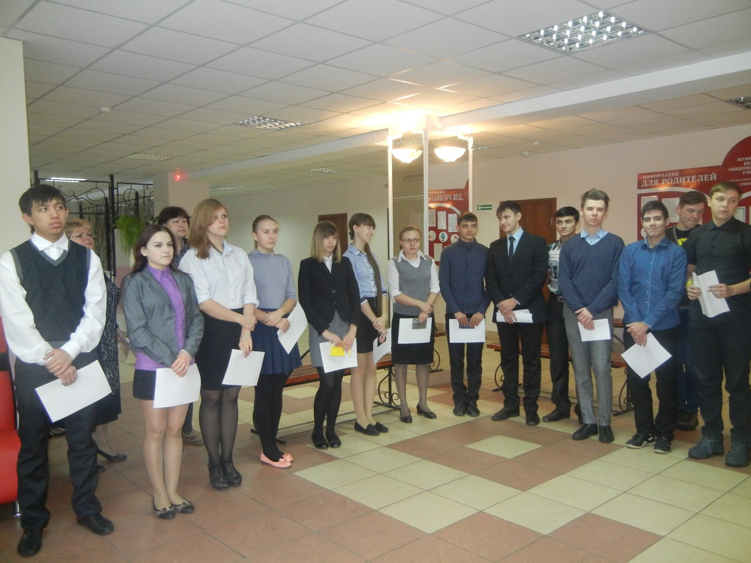
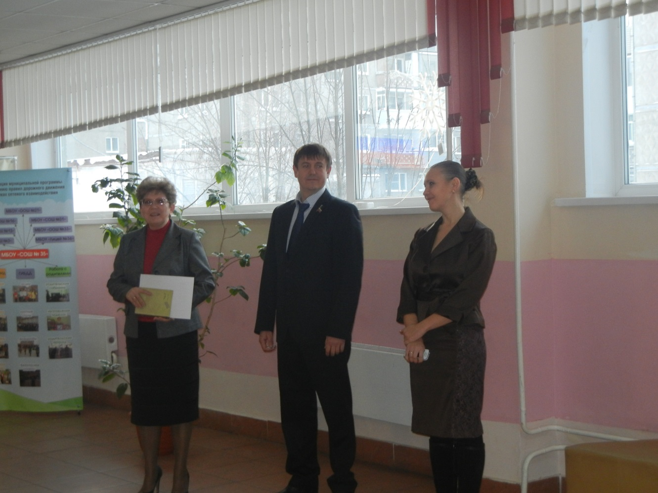
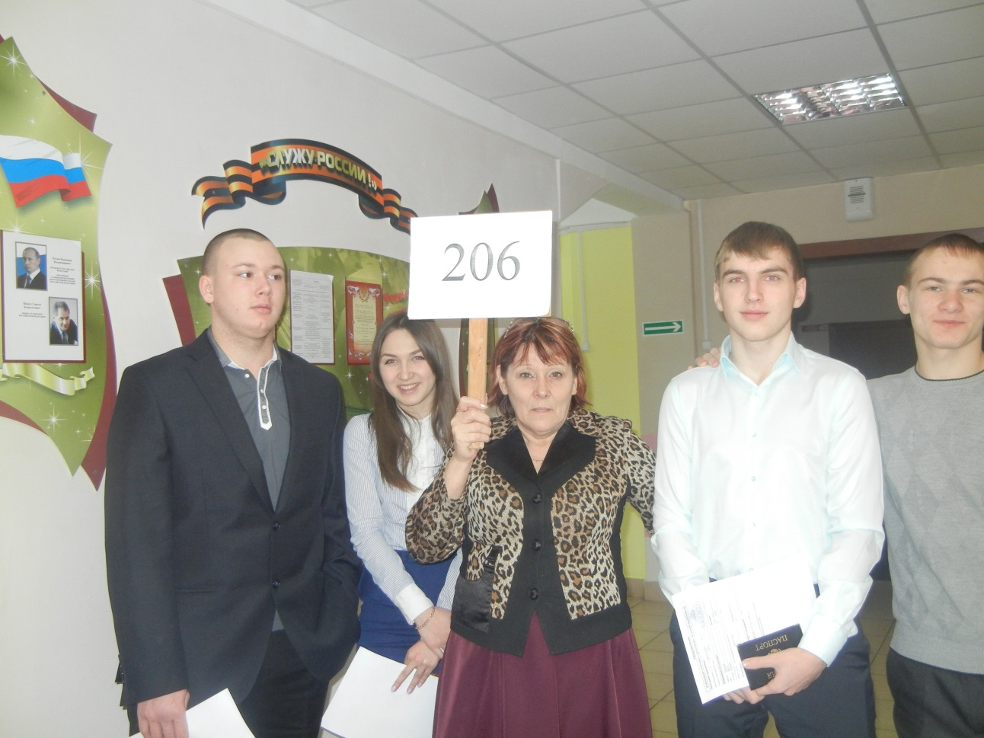

Для получения «зачета» необходимо
- иметь положительный результат по трем критериям
- выдержать объем - не менее 250 слов
- написать работу самостоятельно
Видеонаблюдения не велось, одиннадцатиклассникам разрешалось пользоваться орфографическим словарем.
На основании выставленных учителями оценок будет приниматься решение о зачете или незачете работы и допуске учащегося к ЕГЭ. При этом в общую электронную базу будут загружаться только оригинальные сочинения школьников без учительских исправлений в тексте. С ними и будут иметь дело в вузах. В случае отличной оценки за сочинение при вузовской проверке потенциальный абитуриент заработает дополнительно 10 баллов. Оригиналы сочинений и их скан-копии будут храниться четыре года.
Продолжительность проведения экзамена составила 235 минут
Темы сочинений:
- Почему герои М. Ю. Лермонтова редко обретают счастье в дружбе и любви? (По одному или нескольким произведениям М. Ю. Лермонтова)
- Война: преступление и подвиг.
- Что Вас волнует больше: красота природы или красота, сотворённая человеком?
- Неизбежен ли конфликт «отцов» и «детей»?
- Как Вы понимаете, что такое «нравственный закон»?

